«УТВЕРЖДАЮ»
директор школы
________________
(Игумнова О.Е.)

СПРАВКА
о результатах проведения Недели психологии
«Человек в мире слов, эмоций и поступков»

Согласно плану психологического сопровождения образовательного процесса с 21.11.16 г. по 28.11.16 г. педагогами-психологами школы Козленко А.А. и Леонтьевой Е.Н. разработана и проведена Недели Психологии «Человек в мире слов, эмоций и поступков».
Понедельник, 21 ноября, был посвящен теме «Слова в нашей жизни». Линейка для учащихся начальных классов «Открытие Недели психологии», в которой выступили ученики 1,3,4 классов.
В этот день проведены акции и различные конкурсы для учащихся: 1кл- Весёлые словечки Акция «Вставь букву», 2-3 кл. –Акция на перемене «Гирлянда добрых слов», 3 кл. -Акция «Разгадай ребусы», Проект «Азбука класса», Фотоконкурс «Общение вместо интернета».
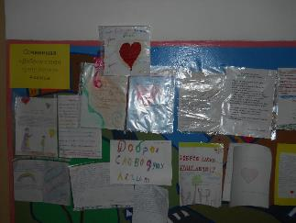
Для 4 кл. – конкурс сочинений на тему: «Доброе слово душу лечит», Проект «Азбука класса». 5-6 кл.участвовали в акции «Мой девиз по жизни». Выполнили проекты: 8 кл. – «Значение слов в нашей жизни», 10,11 кл.- «Изречения мудрых о значении и влиянии слов на жизнь людей». Также, на переменах проведены акции: 2 – 11 кл. - «Собери фразу», флешмоб «Цыплёнок ПИ».
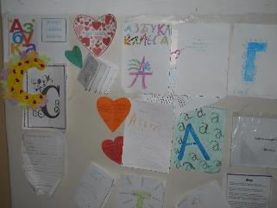 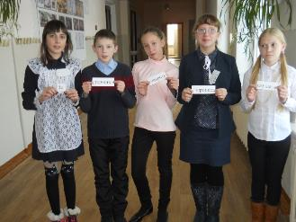
Во вторник, 22 ноября - День Психолога, проведены Конкурсы рисунков «В стране вообразилии» (1 кл.),
«Когда я вырасту» (2-3 кл. ), «Эмблема Недели психологии» (4 кл.). Созданы проекты: «Интересные факты науки психологии» (6-8 кл.), «Психология повсюду», «Советы бывалых», «Советы на каждый день» (9 кл.), «Твой успех- в твоих руках!» (11 кл.). На переменах акции: 5 – 11 кл. - «Винни-Пух», «Я выбираю» (провели учащиеся 11 А класса), «Разминка для ума»:
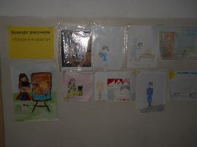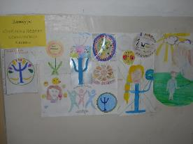

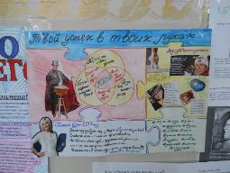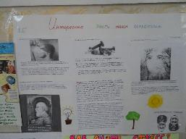

Среда, 23 ноября, «День эмоций и чувств». Прошли акции «Дорисуй эмоцию», «Угадай эмоцию!», «Подари смайлик другу» (1-4 кл). Проведены Классные часы «Мой 4 класс». Для 5 кл. проведена
Олимпиада по психологии, а также родительское собрание. Участие в проектах 5 -6 кл. - «Как мы боремся с негативными эмоциями», 8-9 кл. -«Как снять эмоциональное напряжение», 10 кл. - «Как обрести уверенность в себе». 7- 8 кл. – участвовали в «Викторине по психологии»

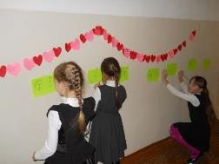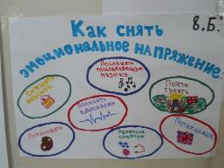
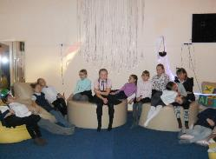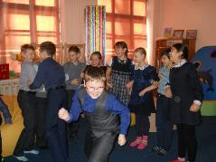
Четверг, 24 ноября, прошел под девизом: «Добрый юмор - лучшее лекарство». Проведен конкурс рисунков «Смешная карнавальная маска»(1 кл.). 1-11 кл. - акция «Самый весёлый класс», 1-3 кл. - флешмоб «Весёлое фото», учащиеся 2, 4 кл. участвовали в «Веселой викторине», проекты: 5-6 кл. – «Реклама своего увлечения», 7 кл. - «Добрый юмор-лучшее лекарство». Акции на переменах: 1 – 11 кл. - «Улыбнись!», «Разрезные картинки» для 1-4 кл., учащиеся 10 А класса провели для начальных классов «Кинезиологические разминки». «Рецепты долголетия » для педагогов. Листовка «Самые редкие имена в школе, самые популярные имена среди учащихся и педагогов» - данная акция не прошла.
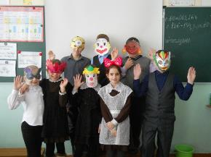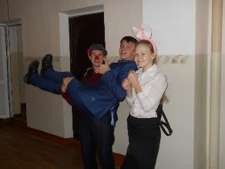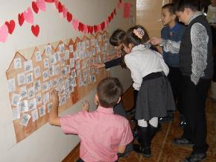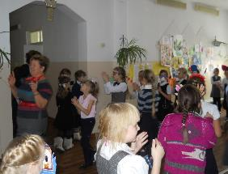

Пятница, 25 ноября, День Общения, взаимопонимания, дружбы, толерантности. Акции: «Ладошки» (1 кл.) ,«Разрезные картинки» (2 - 3 кл), «Облачко позитива», «Футболка с надписью» (5 -11 кл.). Конкурсы: «Книжки-малышки о дружбе, общении, взаимопонимании и толерантности» среди 2 кл., «Дружелюбная сказка» (3 кл.). Проект «Радость общения» (4 кл), 5 кл.- классный час «Как прожить без конфликтов», родительское собрание.
